附件2
全国青少年校园足球特色学校和试点县（区）申报系统说明

一、申报网址
全国青少年校园足球管理信息系统（网址：https://xyzq.moe.gov.cn）
二、申报流程
（1）登录申报系统首页；
（2）点击“校园足球特色学校、试点县（区）申报”；
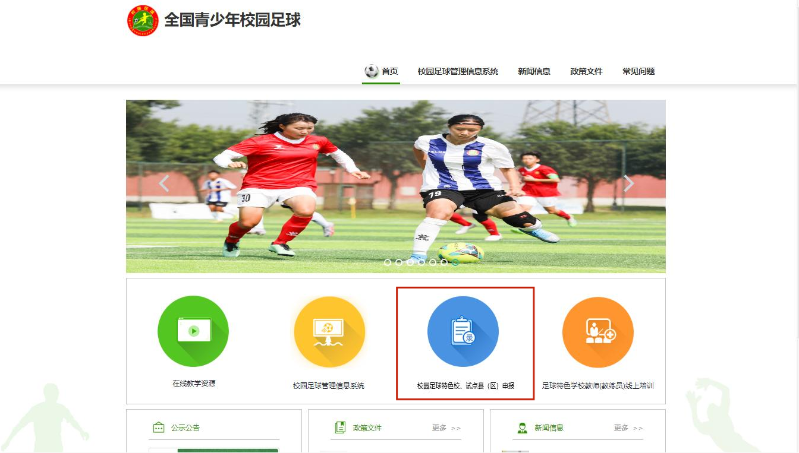
图1 申报入口
- 根据申报类型选择相应的申报入口；
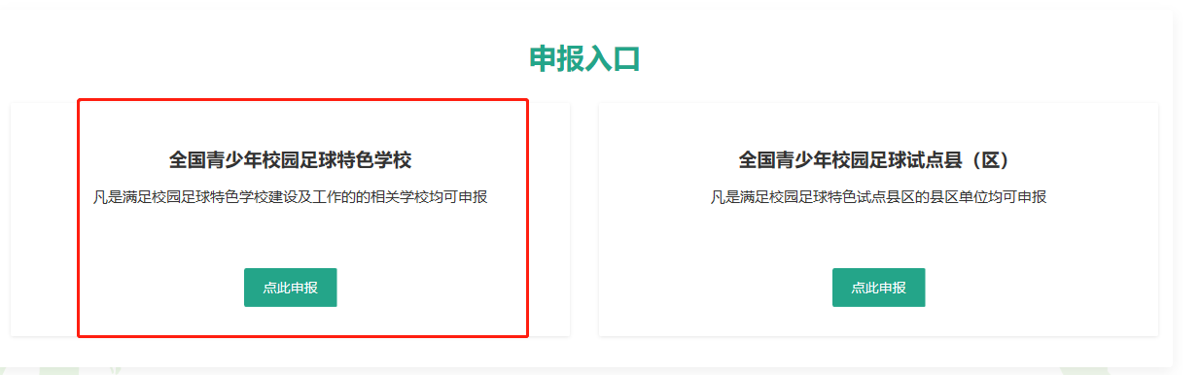图2 申报类型选择
（4）按照申报系统流程填写申报资料；
（5）上级教育行政部门审核；
（6）教育部综合评审认定。
三、申报要求
（一）各学校自主登录全国青少年校园足球管理信息系统进行申报，各地教育行政部门需对申报学校的材料进行审核。
（二）试点县（区）申报需由各县（区）登录系统进行申报，并逐级审核报送至教育部。
（三）申报过程中遇到问题，请参考网站首页的“常见问题”，如无法解决请拨打技术咨询电话咨询：010-66090906。

